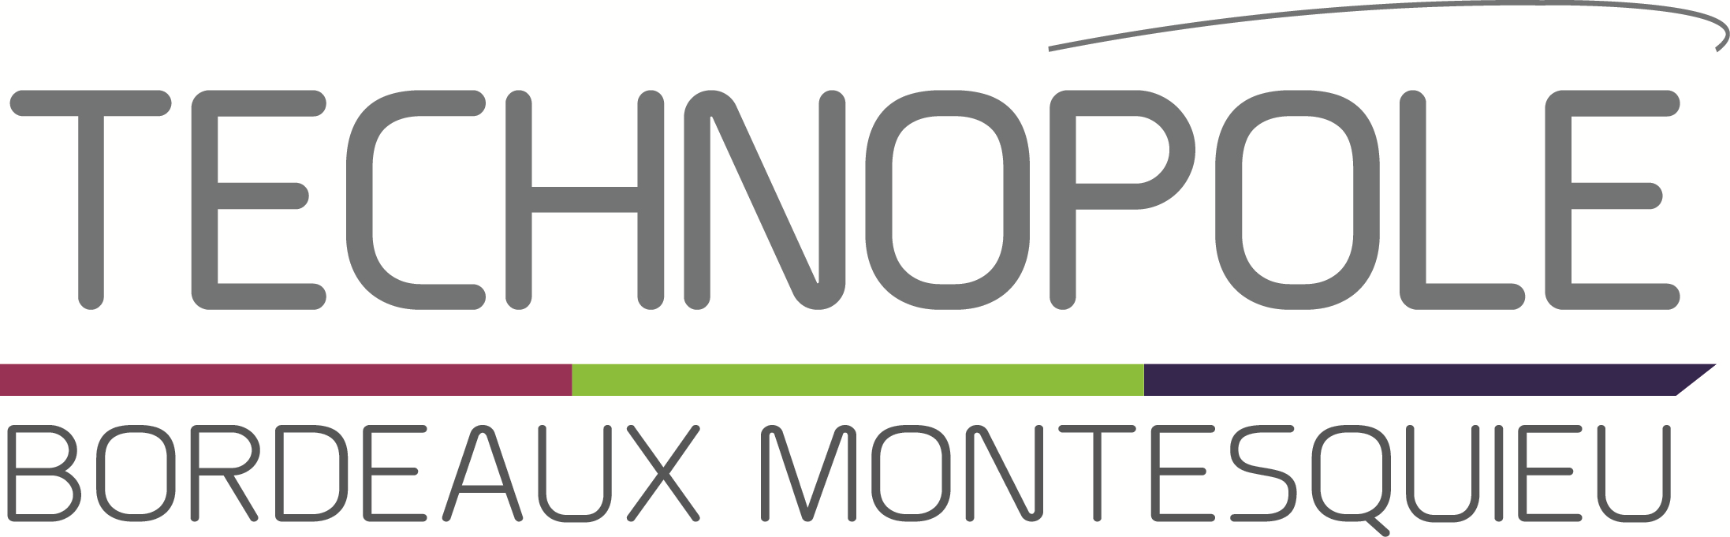
-- Dossier Contact –
AAP - #impactSocial&Environnemental
Le service conseil-accompagnement Unitec accompagne les créations et jeunes entreprises innovantes des Technopoles Bordeaux Montesquieu et Unitec.
Unitec accompagne des porteurs de projets d’entreprises technologiques et innovantes de l’agglomération bordelaise, en partenariat avec une sélection de sites d’implantation du territoire.
Nous vous demandons de bien vouloir compléter le présent document et nous le renvoyer, accompagné le cas échéant de tous éléments détaillés que vous souhaiteriez porter à notre connaissance (nous en garantissons un traitement strictement confidentiel). Un start-up manager, spécialisé dans la filière de votre projet, vous recontactera pour procéder à l’étude de votre demande d’accompagnement, en vue de la soumettre au comité de sélection de la Technopole. Le comité de sélection décidera, le cas échéant, de la nature de l’accompagnement et du parcours qui vous sera proposé : temps d’accompagnement conseil individualisé, participations aux cessions de formation, aux ateliers thématiques.
Merci de renvoyer ce document à : projet@unitec.fr
Présentation générale de votre projet, en 500 mots maximum
Les informations recueillies font l’objet d’un traitement informatique destiné à la gestion des « contacts réseau » des Technopoles Unitec et Bordeaux Montesquieu. Les destinataires des données sont exclusivement les services de ces Technopoles. Conformément à la loi « informatique et libertés » du 6 janvier 1978 modifiée en 2004, vous bénéficiez d’un droit d’accès et de rectification aux informations qui vous concernent, que vous pouvez exercer en vous adressant à Unitec, 162 avenue A. Schweitzer, 33600 PESSAC.
Vous pouvez également, pour des motifs légitimes, vous opposer au traitement des données vous concernant.

Vos coordonnées :
Nom - Prénom :
Adresse :
Code Postal : Ville :
E-mail :
Téléphone : Portable :

Comment / par qui avez-vous connu nos services ou notre Technopole :

- Si votre entreprise est déjà créée : nom / localisation

- Si votre entreprise n’est pas créée, quelle localisation avez-vous prévu ?

Le projet d’entreprise

- Quel besoin adressez-vous et quel est (sont) le(s) marché(s) pressenti(s) ?

- Quelle offre /produits envisagez-vous et pour quelles cibles ? Qu’est ce qui est nouveau dans votre offre ?

- Qu’est-ce qui vous fait penser que des clients seront prêts à payer pour vos produits / services ?

- Qui sont vos concurrents (directs ou indirects, présents ou futurs) et duquel avez-vous le plus peur ?

- Comment ou dans quelle mesure vous différenciez-vous des offres existantes ?

- Comment allez-vous gagner de l’argent ? (modèle économique pressenti)

- Combien allez-vous créer d’emplois ?
Avez-vous une première approche du nombre d’emplois que pourrait créer votre entreprise en Aquitaine à 3 ans ?

Le projet technologique – l’innovation

- En quoi consiste votre innovation ?
Et par qui a-t-elle été développée ? Un laboratoire ou un centre de recherche a-t-il contribué à son développement ? Si oui, lequel ?

- Quelle technologie sous-tend le projet ?

- La technologie est-elle brevetée (ou va-t-elle l’être) ?
Votre innovation est-elle protégeable ? Est-elle protégée (brevet, dépôt du code logiciel…) ? avez-vous fait une analyse de la liberté d’exploitation ?

- Où en est le développement technique ?
La preuve de concept a-t-elle été réalisée ?

- Reste-t-il des barrières technologiques ou réglementaires à surmonter, quels sont les risques de ne pas aboutir ?

Business plan & Approche financière
- Le Business Plan de l’entreprise est-il disponible ?

- Quel est le besoin de financement ?
- Avez-vous estimé le besoin de financement de votre projet d’entreprise et sa ventilation entre les différents postes de dépenses (R&D/Marketing-commercial, …)?

- Une partie de la ressource est-elle identifiée ? Préciser les montants et les financeurs (porteurs de projet, laboratoires, autres financeurs) ?

Equipe & partenaires
- Qui porte le projet ?
Présentez le /les porteurs de projet (compétences/expériences), le rôle projeté de chacun dans la future entreprise et les apports financiers envisagés pour ce projet.

- Qui faudra-t-il recruter (ou associer) en priorité ?
Pensez-vous qu’il vous sera nécessaire de vous associer avec une ou des personnes complémentaires ? Si oui, quel serait son (leur) rôle et son (leur) profil ?

- Quels sont vos principaux partenaires ?
Partenaires techniques, commerciaux, juridiques, financiers, etc. ? quel est votre besoin en la matière ?

Contacts pris
Etes-vous déjà en contact avec des organismes locaux dédiés à l’accompagnement de projets d’entreprise ? Si oui, lesquels ? (Agence Régionale de l’Innovation, CCI, associations professionnelles, technopole, incubateur, pépinière…)

Attentes
Qu’attendez-vous de la Technopole (conseils en création, bureaux, mise en réseau, appui à la recherche de financements …) ?

Merci de renvoyer ce document à : projet@unitec.fr

